ČETRTEK, 23. 4.
Hura, še dva dneva do počitnic. Poglejmo, kaj nas čaka danes…
MAT- preverjanje znanja
Rešitve naloge RJI str: 46, 47.

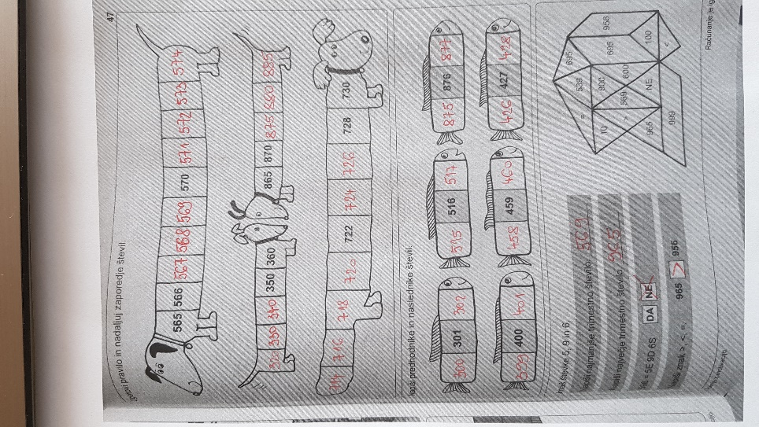
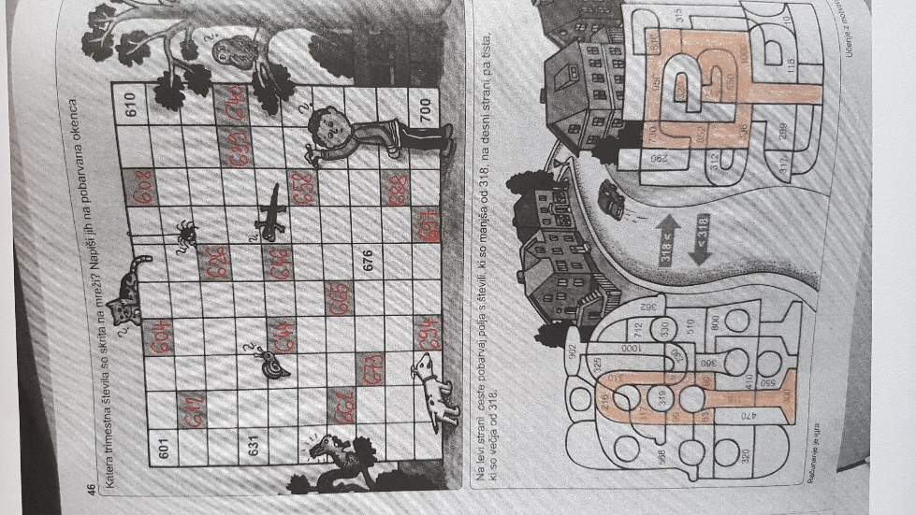

-------------------------------------------------------------------------------------------------------------------
Danes se boš preveril- a v poznavanju števil do 1000. Preverjanje imaš posebej v priponki.
- rešuj na učni list ali v zvezek. Navodil ne prepisuj, zapiši samo rešitve,
- pomembno je, da delaš sam-a, brez pomoči,
- ko končaš, prosi starše, da poslikajo in mi pošljejo. Rešuj 45 minut.
- nič hudega, če imaš napake. Tako bom vsaj vedela, kako ti gre.
- jaz ti bom pregledala rešitve in ti popravljeno vrnila.
Gremooooo!
Saj znaš!

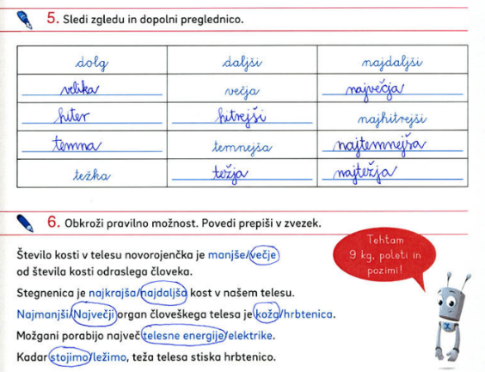
SLJ –
Najprej preveri rešitve

-------------------------------------------------------------------------------------------------------------------
Si že kdaj ležal-a v bolnici? Ali veš, da v bolnici poteka tudi pouk za šolske otroke? Preberi besedilo v DZ str. 52, da izveš, kako poteka bolnišnična šola.
Dobro si oglej piktograme pred posameznimi nalogami: oblaček pomeni, da odgovarjaš ustno, pero – zapiši, zvezek – piši v zvezek.
Reši naloge od 2-6. Sedma naloga je dodatna in jo reši, če želiš.
Se spomniš?
V – iz
Na – s/z
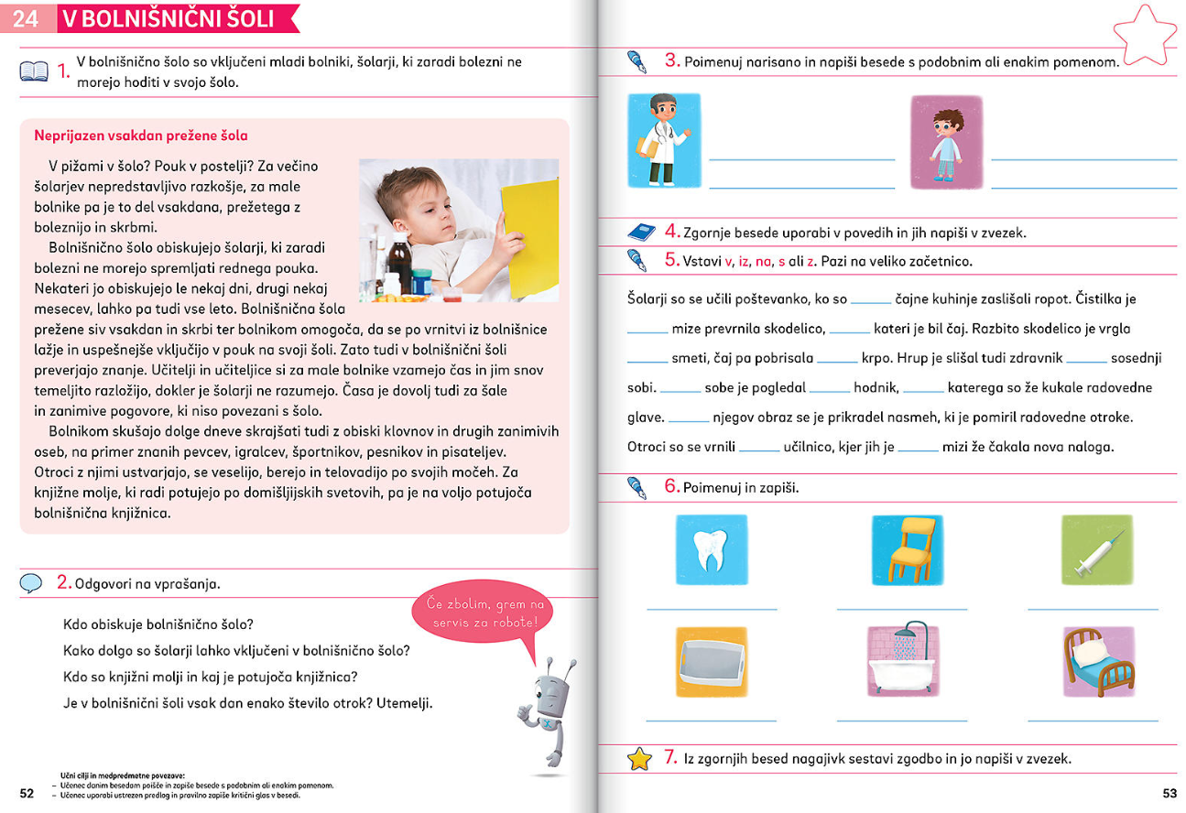

ŠPO – v torkovi razpredelnici si izberi nov stolpec vaj ali izvedi vaje po predlogu učiteljice Tine.
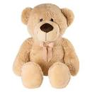
Gibalne urice 6.del

V tem tednu se pozabavajte s svojo plišasto igračko. Začni z vajami, ki so opisane na posnetku:
https://www.youtube.com/watch?v=7VAEIkGmXno
Sedaj vam dam pa še jaz nekaj izzivov:
- Pliškota daj med noge in drži 10 sekund svečo.
- Na kavču ali postelji počepni, daj pliškota med trebuh in noge, ter se zakotali v preval. Bodi previden/a da ne padeš dol.
- Pliškota 10x vrzi v zrak in ga ujemi za hrbtom.
- Igračko si postavi na nart stopala. Z nogo zamahni v smeri navzgor in jo ujemi v zraku. 5x z levo in 5x z desno nogo.
- Uleži se na kavč ali posteljo. Pliškota si najprej položi na prsni koš. Globoko, počasi in umirjeno dihaj tako, da se bo pliško dvigal in spuščal. Enako dihanje ponovi še s pliškotom na trebuhu. Naj se dviguje le trebuh. Vsako dihanje ponovi 10x.

Učiteljica Tina

OPB - IDEJE UČITELJICE ELENE ZA POPOLDANSKI ČAS
1. POIŠČI 7 RAZLIK IN POBARVAJ.
2. UPORABI ZAMAŠEK IN NAREDI SVOJO SLIKO.
3. SPREHOD V NARAVO, VAJE ZA MOČ
